Учреждение образования
«БЕЛОРУССКИЙ ГОСУДАРСТВЕННЫЙ ТЕХНОЛОГИЧЕСКИЙ УНИВЕРСИТЕТ»
Отчёт по дисциплине:
«Основы программной инженерии»

Студент: Силко Н.А.
ФИТ 1 курс 7 группа
Преподаватель: Лыкова Ю.Д.
Минск 2025
Лабораторная работа №1
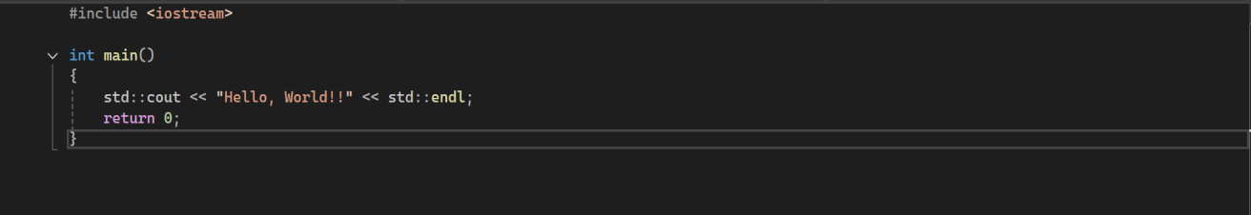
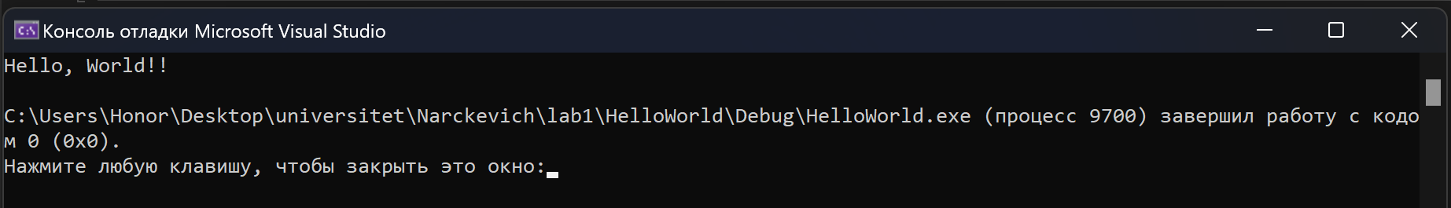

Вопросы:
- Назначение интегрированной среды Visual Studio;
Интегрированная среда Visual Studio предназначена для редактирования кода. Также она содержит встроенный компилятор, отладчик, графический конструктор.
- Основные элементы главного меню и панели инструментов интегрированной системы;
Основными элементами главного меню являются:
Вид, Файл, Отладка
- Как открыть окна «Список ошибок» и «Окно вывода»;
Нужно навестить на вкладку “Вид” и в появившемся окне выбрать «Список ошибок» и «Окно вывода»
- Для чего используются горячие клавиши;
Для более удобной работы с программой. Например ctrl+c ctrl+v ctrl+a ctrl+z ctrl+x ctrl+f5
- какое расширение имеет исходный файл проекта С++.
.cpp
Вывод:
В ходе лабораторной работы мы создали приложения на языке программирования С++ в интегрированной среде разработки Visual Studio 2022.

